Министерством гражданской обороны и чрезвычайных ситуаций Краснодарского края совместно с государственным казенным образовательным учреждением дополнительного профессионального образования «Учебно-методический центр по гражданской обороне и чрезвычайным ситуация Краснодарcкого края разработано бесплатное мобильное приложение для смартфона на базе Android
«Безопасность – это важно».
Приложение поможет сориентироваться и принять верное решение в экстренной ситуации, вызвать спасателей, подсказать, как оказать первую помощь, оповестит о неблагоприятном или опасном природном явлении, поможет проверить знания по основам безопасности жизнедеятельности.

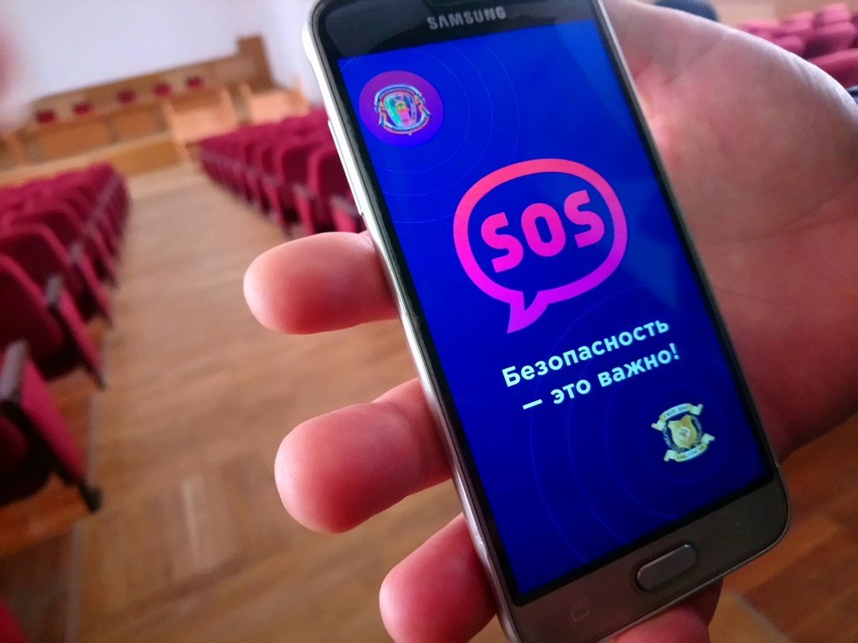
Приложение можно загрузить по ссылке https://play.google.cjv/store/apps/details?id=ru.umcgokuban или с помощью QR-кода, размещенного на сайте ГКУ ДПО «УМЦ ГО ЧС КК» www.umcgokuban, в разделе «Приложения для смартфона».

